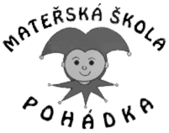

Mateřská škola Pohádka, U Školky 340, Kutná Hora,
příspěvková organizace

V Kutné Hoře 11. 9. 2023

VYŘIZUJE: Slavíčková
TEL.: 601 563 652
E-MAIL: mspohadka@centrum.cz
IČO: 71 19 0091

Dodavatel: Malířské a natěračské práce J.K. s.r.o., Křesetice 140

Objednávka
Vážení, objednávám u Vás malování prostor MŠ dle rozpočtu v ceně 53 080,-kč

Za vyřízení děkuji a zdravím.

Zdeňka Slavíčková
ředitelka MŠ

